|  |  |  |
| --- | --- | --- |
| **Nama:**  **(Isi Nama Anda)**  **NIM: (Isi NIM Anda)** | C:\Users\RPL-SI 02\Pictures\288px-Trisakti_Logo.svg.png | **MODUL 4**  **Nama Dosen:**  **Binti solihah, S.T, M.KOM** |
| **Hari/Tanggal:**  **Hari, Tanggal Bulan 2022** | **Praktikum Algoritma & Pemrograman** | **Nama Asisten Labratorium:**   1. **Yustianas Rombon - 064002300015** 2. **Vira Aditya Kurniawan - 065002300012** |

**Struktur Kendali II (Control Structure II)**

1. **Teori Singkat**

Operasi Perulangan

Perualangan dalam bahasa pemrograman berfungsi menugaskan komputer untuk melakukan sesuatu secara berulang-ulang. Terdapat dua jenis perualangan dalam bahasa pemrograman python, yaitu perulangan dengan *while* dan *for*. Perulangan *for* disebut counted loop (perulangan yang terhitung), sementara perulangan *while* disebut uncounted loop (perulangan yang tak terhitung). Perbedaannya adalah perulangan *for* biasanya digunakan untuk mengulangi kode yang sudah diketahui banyak perulangannya. Sementara *while* untuk perulangan yang memiliki syarat dan tidak tentu berapa banyak perulangannya. Contohnya:

Berikut contoh program yang menggunakan perulangan *while:*

Source Code

|  |
| --- |
|  |

Output

|  |
| --- |
|  |

Berikut contoh program yang menggunakan perulangan *for:*

Source Code

|  |
| --- |
|  |

Output

|  |
| --- |
|  |

**IPO (Input Process Output)**

Konsep Dasar Input, Process, dan Output (IPO)

▪Konsep input, process, dan output adalah prinsip dasar dalam pemrograman dan pengembangan algoritma.

▪Setiap algoritma melibatkan tiga tahap utama: mengambil data masukan (input), melakukan operasi atau pengolahan data (process), dan menghasilkan hasil akhir (output).

▪Konsep ini menggambarkan bagaimana algoritma beroperasi untuk memproses informasi.

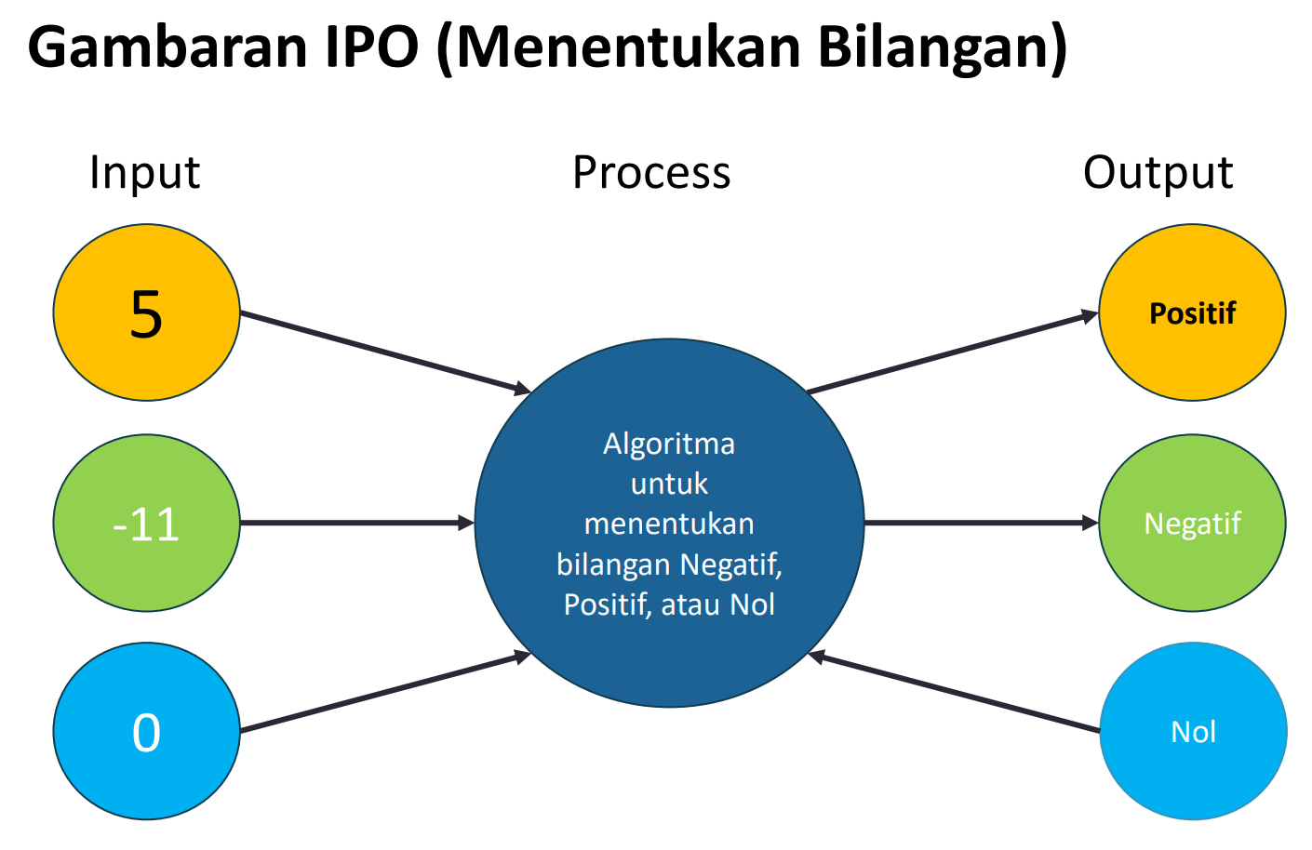

**Pseudocode**

Pseudocode adalah suatu bentuk deskripsi informal yang mirip dengan bahasa manusia dan digunakan untuk menggambarkan algoritma atau proses secara naratif. Ini tidak terikat pada bahasa pemrograman tertentu, tetapi memberikan panduan tentang langkah -langkah yang harus diambil dalam suatu algoritma dengan bahasa yang lebih mudah dimengerti.

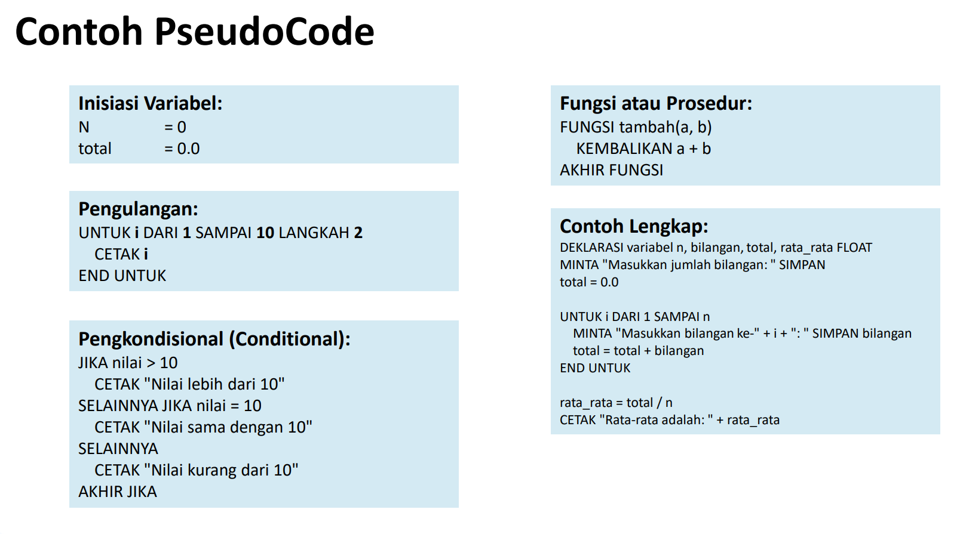

1. **Alat dan Bahan**

Hardware : Laptop/PC

Software : Spyder (Anaconda Python)

1. **Elemen Kompetensi**
   1. Latihan pertama

Buatlah program dengan keluaran output seperti dibawah ini menggunakan perulangan *for*

7777777

666666

55555

4444

333

22

1

Pseudocode

|  |
| --- |
| MULAI  UNTUK setiap nilai i dari 7 hingga 1 (inklusif):  - Ubah i menjadi string.  - Ulangi string tersebut sebanyak i kali.  - Cetak string yang sudah diulang.  SELESAI UNTUK  SELESAI |

Input Process Output (IPO)

|  |
| --- |
|  |

Source Code

|  |
| --- |
| for i in range(7, 0, -1):      print(str(i) \* i) |

Output

|  |
| --- |
|  |

* 1. Latihan Kedua

Buatlah program yang sebelumnya telah dibuat yang menentukan jumlah hari dalam suatu bulan sesuai dengan inputan bulan dan tahun yang diinputkan oleh user menggunakan implementasi perulangan *while*.

Pseudocode

|  |
| --- |
| Function jumlah\_hari(bulan, tahun):  IF (tahun is divisible by 4 AND not divisible by 100) OR (tahun is divisible by 400):  TahunKabisat = True  ELSE:  TahunKabisat = False  IF bulan in [1, 3, 5, 7, 8, 10, 12]:  RETURN 31 # Bulan dengan 31 hari  ELSE IF bulan in [4, 6, 9, 11]:  RETURN 30 # Bulan dengan 30 hari  ELSE IF bulan is 2:  IF TahunKabisat is True:  RETURN 29 # Februari pada tahun kabisat  ELSE:  RETURN 28 # Februari pada tahun biasa  ELSE:  RETURN None # Bulan tidak valid  # Loop untuk meminta input dari pengguna  WHILE True:  TRY:  bulan = Input("Masukkan bulan (1-12): ") # Meminta input bulan  tahun = Input("Masukkan tahun: ") # Meminta input tahun  IF bulan is between 1 and 12:  hari = jumlah\_hari(bulan, tahun) # Memanggil fungsi jumlah\_hari  PRINT "Jumlah hari di bulan [bulan] tahun [tahun] adalah: [hari] hari."  ELSE:  PRINT "Bulan harus di antara 1 dan 12."    ulangi = Input("Apakah Anda ingin mengulangi (y/n)? ").lower()  IF ulangi is not 'y':  BREAK # Keluar dari loop jika jawaban bukan 'y'  EXCEPT ValueError:  PRINT "Input tidak valid! Harap masukkan angka yang benar." |

Input Process Output

|  |
| --- |
|  |

Source Code

|  |
| --- |
| def jumlah\_hari(bulan, tahun):      if (tahun % 4 == 0 and tahun % 100 != 0) or (tahun % 400 == 0):          TahunKabisat = True      else:          TahunKabisat = False        if bulan in [1, 3, 5, 7, 8, 10, 12]:          return 31      elif bulan in [4, 6, 9, 11]:          return 30      elif bulan == 2:          if TahunKabisat:              return 29          else:              return 28      else:          return None  while True:      try:          bulan = int(input("Masukkan bulan (1-12): "))          tahun = int(input("Masukkan tahun: "))          if 1 <= bulan <= 12:              hari = jumlah\_hari(bulan, tahun)              print(f"Jumlah hari di bulan {bulan} tahun {tahun} adalah: {hari} hari.")          else:              print("Bulan harus di antara 1 dan 12.")            ulangi = input("Apakah Anda ingin mengulangi (y/n)? ").lower()          if ulangi != 'y':              break      except ValueError:          print("Input tidak valid! Harap masukkan angka yang benar.") |

Output

|  |
| --- |
|  |

1. **File Praktikum**

Github Repository:

|  |
| --- |
| print(“Taruh link github repository praktikum kalian disini yaa…”) |

1. **Soal Latihan**

Soal:

1. Dalam perulangan while kondisi apakah yang menyebabkan *infinite loop*? Jelaskan dan berikan contohnya!
2. Deskripsikan serta narasikan jalannya alur source code program yang sebelumnya telah kalian buat pada Elemen Kompetensi Latihan Kedua!

Jawaban:

1. (Isi Dengan Jawaban Kalian)
2. (Isi Dengan Jawaban Kalian)
3. **Kesimpulan**
   1. Dalam pengerjaan program dengan bahasa pemrograman Python, kita harus benar-benar teliti dalam menginputkan suatu fungsi untuk menampilkan suatu keluaran pada layar dengan sesuai.
   2. Kita dapat mengetahui… (Tolong Isi lebih dari dua baris!)
4. **Cek List (✔)**

|  |  |  |  |
| --- | --- | --- | --- |
| **No** | **Elemen Kompetensi** | **Penyelesaian** | |
| **Selesai** | **Tidak Selesai** |
| **1.** | Latihan Pertama |  |  |
| **2.** | Latihan Kedua |  |  |

1. **Formulir Umpan Balik**

|  |  |  |  |
| --- | --- | --- | --- |
| **No** | **Elemen Kompetensi** | **Waktu Pengerjaan** | **Kriteria** |
| **1.** | Latihan Pertama | … Menit | … |
| **2.** | Latihan Kedua | … Menit | … |

Keterangan:

1. Menarik
2. Baik
3. Cukup
4. Kurang